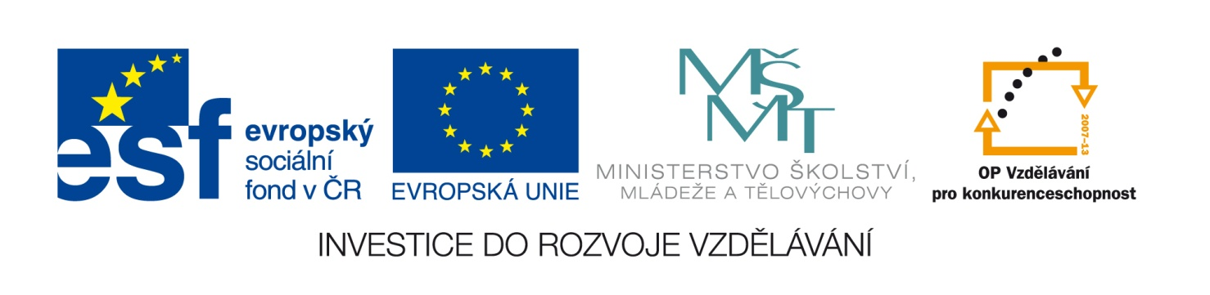

Dodatečné informace č. 1

Gymnázium Cheb
Nerudova 2283/7, 350 02 Cheb



tímto poskytuje

DODATEČNÉ INFORMACE
k veřejné zakázce malého rozsahu dle ust. § 18 odst. 5) zákona č. 137/2006 Sb., o veřejných zakázkách, ve znění pozdějších předpisů:

„Pronájem výukových prostorů pro realizaci jazykových kurzů“

Tato veřejná zakázka
(v rámci projektu „Podpora nabídky dalšího vzdělávání v oblasti odborných jazykových kurzů pro technické obory“, registrační číslo projektu: CZ.1.07/3.2.12/04.0013)
bude financována ze zdrojů Evropské unie (Evropského sociálního fondu), a to
v rámci Operačního programu vzdělávání pro konkurenceschopnost (dále jen „OP VK“).

Zadávací řízení je realizováno mimo režim zákona č. 137/2006 Sb., o veřejných zakázkách, ve znění pozdějších předpisů (dále jen „zákon“).

Tyto dodatečné informace budou zaslány všem dodavatelům, kterým byla zaslána výzva k podání nabídky a dále budou uveřejněny na profilu zadavatele. Z povahy dodatečných informací viz. níže nebude zadavatel prodlužovat termín pro podání nabídek.

Dodatečné informace č. 1:

Zadavatel upravuje znění výzvy k podání nabídek k uvedené veřejné zakázce, a to konkrétně část:

Lhůta pro podávání nabídek (data zahájení a ukončení příjmu, vč. času)
- zahájení příjmu nabídek: 15. 5. 2014
- konec lhůty pro podání nabídek: 26. 5. 2014, 8:00 h
- otevírání obálek s nabídkami: 26. 5. 2014, 8:30 h
- první jednání hodnotící komise: 26. 5. 2014, 10:00 h

se mění takto:

Lhůta pro podávání nabídek (data zahájení a ukončení příjmu, vč. času)
- zahájení příjmu nabídek: 15. 5. 2014
- konec lhůty pro podání nabídek: 26. 5. 2014, 8:30 h
- otevírání obálek s nabídkami: 26. 5. 2014, 8:30 h
- první jednání hodnotící komise: 26. 5. 2014, 10:00 h

Ostatní požadavky zadavatele na zpracování nabídky uvedené ve Výzvě k podání nabídek a zadávací dokumentaci zůstávají beze změny.

V Chebu, dne 19.05. 2014.

RNDr. Ing. Jaroslav K O Č V A R A, v. r.
ředitel školy
(za zadavatele)

